Digital Twin là gì?
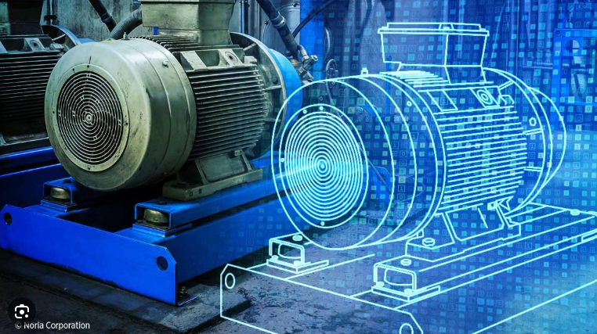
Digital Twin (Bản sao số) là một mô hình số (virtual model) của một đối tượng, hệ thống hoặc quy trình trong thế giới thực, được cập nhật liên tục bằng dữ liệu thực tế thông qua các cảm biến, hệ thống IoT và các nguồn dữ liệu khác. Nói đơn giản là:
Đối tượng thật + Dữ liệu thời gian thực + Mô hình mô phỏng = Digital Twin
Khác với mô hình 3D thông thường, Digital Twin không chỉ mô tả hình dạng, mà còn phản ánh trạng thái hoạt động, hiệu suất và hành vi của đối tượng theo thời gian thực.
Ví dụ đơn giản
Mô hình 3D: Bạn có một mô hình 3D của một con tàu.
- Nó chỉ cho biết hình dạng con tàu
- Không biết máy chính đang chạy bao nhiêu vòng/phút
- Không biết nhiệt độ dầu bôi trơn
- Không biết mức tiêu hao nhiên liệu
Đây không phải là Digital Twin.
Digital Twin
Con tàu thật đang chạy trên biển. Hệ thống Digital Twin liên tục nhận dữ liệu từ:
- GPS, AIS
- Tốc độ kế
- RPM máy chính
- Công suất máy
- Nhiệt độ xy lanh
- Áp suất dầu
- Độ rung động
- Mực nhiên liệu, Mức tiêu hao
- Dự báo thời tiết, Độ cao sóng
- Tải trọng tàu
Tất cả được cập nhật vào một mô hình số, qua đó người quản lý ở trên bờ có thể nhìn thấy được:
- tàu đang ở đâu;
- thiết bị nào đang quá nhiệt;
- mức tiêu hao nhiên liệu hiện tại;
- thời điểm cần bảo dưỡng;
- nguy cơ hỏng hóc trong vài ngày tới.
Đó chính là Digital Twin.
Lưu đồ của digital Twin của một con tàu:
TÀU THẬT
│
Sensor / PLC / IoT Devices
│
Dữ liệu thời gian thực
│
Internet / VSAT
│
Cloud hoặc Data Center
│
Digital Twin Platform
│
┌────────────────────────────────┐
│ Mô hình số của con tàu │
│ │
│ Engine │
│ Pump │
│ Boiler │
│ Hull │
│ Navigation │
│ Fuel │
└────────────────────────────────┘
│
AI + Simulation + Analytics
│
Dashboard / Alerts

Các thành phần của Digital Twin
1. Đối tượng thật
Ví dụ: tàu biển; máy chính; chân vịt; cần cẩu; hệ thống điện hoặc cảng biển.
2. Dữ liệu theo thời gian thực
Nguồn dữ liệu có thể bao gồm: cảm biến IoT; hệ thống SCADA; PLC; ECDIS; AIS; VDR; PMS (Planned Maintenance System) và CMMS (Computerized Maintenance Management System).
3. Mô hình số
Mô hình mô phỏng: kết cấu; chuyển động; dòng chảy; mức tiêu hao nhiên liệu; độ bền kết cấu; hiệu suất động cơ.
4. AI và phân tích dữ liệu
AI được sử dụng để: dự báo hỏng hóc; phát hiện bất thường; tối ưu hóa vận hành; đề xuất hành động.
Ứng dụng trong hàng hải
1. Digital Twin của máy chính
Giúp theo dõi: nhiệt độ khí xả; áp suất dầu; áp suất nhiên liệu; độ rung; mức tiêu hao nhiên liệu. Từ đó AI có thể dự đoán, chẳng hạn: "Turbocharger số 2 có khả năng hỏng trong khoảng 150 giờ vận hành." Thay vì đợi hỏng mới sửa, chủ tàu có thể lên kế hoạch bảo dưỡng trước.
2. Digital Twin của thân tàu
Giúp theo dõi ăn mòn, biến dạng, tải trọng, ứng suất hoặc mỏi kết cấu (fatigue). Mô hình giúp dự báo thời điểm cần sửa chữa hoặc gia cường.
3. Digital Twin của chuyến hành trình
Kết hợp các yếu tố dự báo thời tiết, dòng chảy, sóng, công suất máy, mức tiêu hao nhiên liệu. Hệ thống mô phỏng nhiều phương án tuyến đường để tìm ra lộ trình tối ưu.
Ví dụ: Tuyến A mất 10 ngày, tiêu hao 800 tấn nhiên liệu; Tuyến B mất 10,5 ngày nhưng chỉ tiêu hao 720 tấn. Chủ tàu có thể cân nhắc giữa thời gian và chi phí nhiên liệu.
4. Digital Twin của cảng biển
Giúp mô phỏng lịch tàu đến, lượng cầu bến, hiệu suất của cẩu bờ, xe đầu kéo, container yard.
Qua đó có thể thử nghiệm: "Nếu hôm nay có thêm 5 tàu cập cảng thì điều gì sẽ xảy ra?"
Hệ thống sẽ dự báo: thời gian chờ; mức độ ùn tắc; nhu cầu nhân lực; nhu cầu thiết bị.
Lợi ích của Digital Twin trong ngành hàng hải
Lĩnh vực | Lợi ích
Bảo trì | Dự báo hỏng hóc, giảm sửa chữa đột xuất
Điều động tàu | Tối ưu hóa tuyến hành trình và lịch trình
Tiêu hao nhiên liệu | Giảm chi phí nhiên liệu và phát thải
Quản lý đội tàu | Giám sát toàn bộ đội tàu theo thời gian thực
Quản lý cảng | Giảm ùn tắc, tối ưu phân bổ nguồn lực
Quản trị rủi ro | Mô phỏng các kịch bản gián đoạn trước khi chúng xảy ra
Đào tạo | Tạo môi trường mô phỏng gần với điều kiện thực tế để huấn luyện thuyền viên và người điều hành
Tóm lại
Digital Twin không chỉ là một mô hình mô phỏng, mà là một bản sao số "sống" của đối tượng hoặc hệ thống thực, được cập nhật liên tục bằng dữ liệu theo thời gian thực. Trong vận tải biển, công nghệ này giúp các hãng tàu, cảng biển và chủ hàng dự báo, mô phỏng và đánh giá trước tác động của các sự cố, từ đó nâng cao khả năng chống chịu của cả doanh nghiệp lẫn toàn bộ mạng lưới logistics.
---------------------------------------------

